**Perflab2 实验日志**

**一，rotate（旋转）**

**优化代码3**

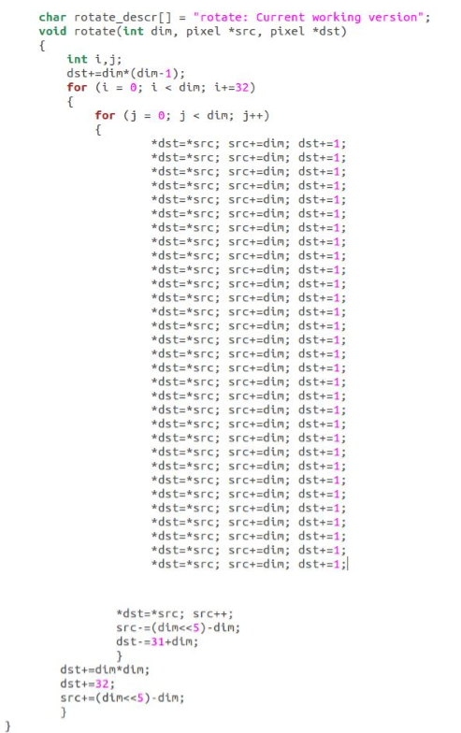

详细注释：设置转换地点的初始值

每次变换32个数据，以求cache命中

将32行作为一个划分界限，每次将这32行的第一列在一个循环内一起转换

转换开始后 操作32次

每次转换完成之后将转换源向下移动一格

将接受转换的地点左移一位

转换源转换目标初始化 转换源向下移动32行

转化目标点和转换源相对应

在代码二的基础上将循环转换，进一步提升效率

优化结果：

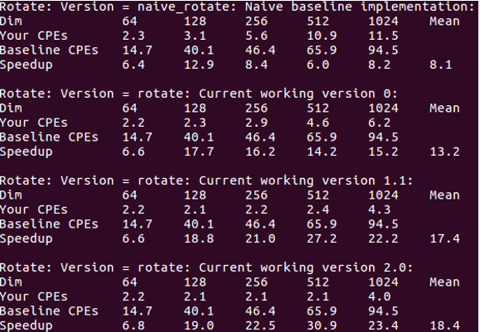

优化思路：将循环次数减少32倍。减少关键路径的长度，有效提高程序运行速度。

实现过程：将其划分每32行为一个单位，每次在32行中只移动1小列的32个数据。

**二，smooth（平滑）**

**优化代码**

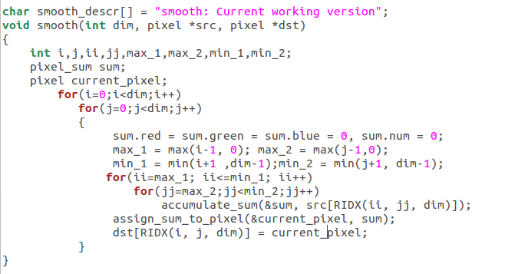

详细注释：

分别将初始化函数和avg函数直接实现

并将最大值最小值提前计算

优化结果：

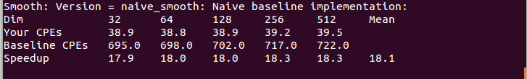

优化思路：

减少调用 提前计算

实现过程：

将初始化函数与avg函数不单独调用，直接实现在主函数里边

将max与min在for循环之前先计算出来，以后直接调用